**Een vliegtuig naar Afghanistan**

**Martin Vegter**Juridisch adviseur Kinderrechten & Migratie

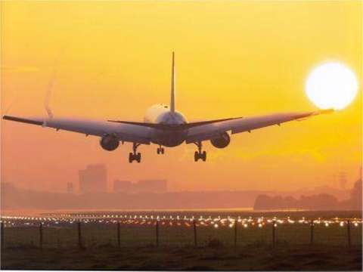In Zeist zit een meisje opgesloten, vijftien jaar oud. “Huisje 2,” zegt de baliemedewerker en wijst de weg. Hier wachten kinderen op de dag dat zij naar het vliegtuig worden gebracht, weg uit Nederland. Vorige week woonde het meisje nog in Burgum, tot de regels spraken: inbewaringstelling. Samen met haar ouders werd ze op een vroege morgen met een busje opgehaald. Onttrekkingsgevaar heet dat.  
   
Het meisje van huisje 2 wacht ook. Tot het maandagmorgen is, 17 juli. Het ticket is geboekt, de procedure zo goed als verloren. Het papier met haar naam zegt: “van Afghaanse nationaliteit”. Gekregen van haar ouders, die werden er ooit geboren. Vijftig jaar geleden ongeveer, maar hun laatste stap in het land ligt meer dan een half leven achter hen. Voor het meisje is de registratie op papier het enige dat haar aan Afghanistan bindt. Op dinsdag 18 juli, als het vliegtuig landt in Kabul, ziet ze het voor het eerst. Terugkeer heet dat.  
   
Het meisje werd geboren in Iran, waarheen haar ouders met hun ouders vluchtten tijdens een vorige oorlog in Afghanistan. Ze leefde er jarenlang, zonder verblijfsstatus. Moeilijk was haar bestaan zonder recht daar te zijn, heel moeilijk. Tot de problemen zo groot werden dat zij wel moesten gaan. Naar Afghanistan? Dat nooit. Sinds 2015 is ze in Nederland.  
   
Een landsgrens delen ze, Iran en Afghanistan. Cultureel is de afstand groter. Vrijheden die het meisje in Teheran kende, zullen haar in Afghanistan niet gegeven zijn. Iran is geen walhalla van vrouwenrechten, zoveel is duidelijk. Maar zo verstikkend als Afghanistan? Het meisje uit huisje 2 vindt stellig van niet. Een Bossche rechter, die uitspraak deed in een vergelijkbare zaak, is dat met haar eens. (1)

In Nederland leerde het meisje de vrijheid beter kennen. Haar behaalde examen aan de ISK opent de deur naar de middelbare school. Havo zou het worden, tandarts de toekomstdroom. In de kamer van huisje 2 ligt een schetsboek vol tekeningen van mannequins in schitterende jurken. Boerka’s en chadors ontbreken. Modeontwerpster lijkt haar ook wel wat, voor de vrije tijd naast haar tandartsenpraktijk. Aan tekentalent geen gebrek, ambitie evenmin. Later hoopt ze een jongen te leren kennen, die ze zelf kan kiezen. Eerst afspraakjes maken en dan later misschien wel trouwen, als ze wil. In Afghanistan een onbereikbaar vergezicht. Het geloof, daar heeft ze niets mee. In Iran ook al niet. Liever schetst ze nog een jurk of vrouwengezicht. Haar ouders laten hun dochter vrij, zij kiest haar eigen weg.  
   
Ze heeft het allemaal verteld, waarom ze doodsbang is om naar dat land te worden gestuurd, het onbekende: “Een meisje heeft in Afghanistan nergens recht op en mag nooit in haar leven een beslissing nemen.” Maar de regels spraken opnieuw: het meisje is te laat, ze had het eerder moeten zeggen. En dat het in Afghanistan steeds gevaarlijker werd de laatste jaren? Ook dat heeft ze verteld: “De overheid in Afghanistan kan niet voor mijn veiligheid zorgen.” Het is bekend en meegewogen, zegt het papier. De rechter heeft de uitzetting niet verhinderd, zo werd zondagmiddag duidelijk. Maandagmiddag stijgt op Schiphol een vliegtuig op, met het meisje uit huisje 2. Voor het eerst van haar leven naar Afghanistan.  
  
(1) AWB 16/22106, r.o. 8.